水冷电缆|中频电缆|水电缆
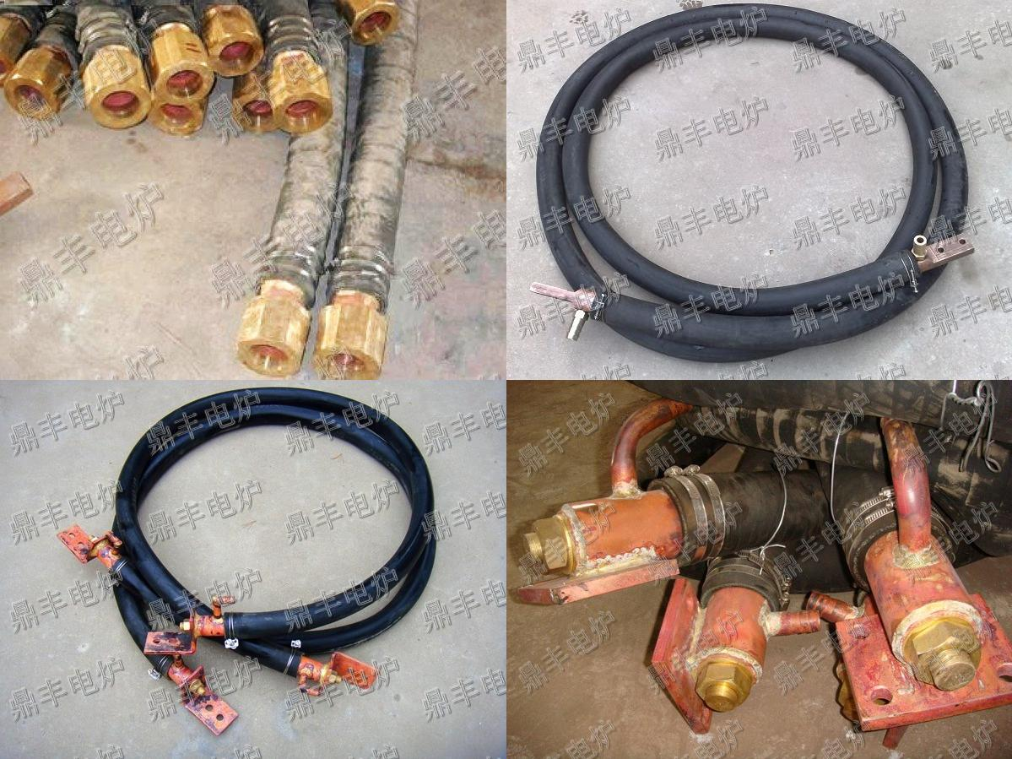
鼎丰电炉公司专业生产的电缆头（又叫电极）是无触点、无焊点、无焊缝，用整根铜棒在数控车床、铣床上加工而成，美观、耐用、电阻小。此电缆头采用冷压成型工艺与铜绞线压接，这种方式联接牢固，接触电阻小，不损伤铜绞线。拆卸结构不需要破坏内部的铜绞线，只需要拆开接头上的螺栓就可以快速方便的更换外部,接头内部采用斜锥面密封和导电。当上紧接头螺栓时，自然就会起到了既导电又密封的作用。
中频炉水冷电缆：软体导线使用镀锡铜绞线或漆包线，传输中频电流时，无表面集肤效应，电能传输效率高，发热量小，外护套胶管不易老化；镀锡铜绞线或漆包线经过软化处理，与电极连接部位应力小，反复倾炉、倒炉工作时，水冷电缆电极与软体导线连接部位不会折断。我公司水冷电缆厂有专业的技术队伍和熟练的技工队伍，专业从事水冷电缆的设计和制造。
生产设备配置有：
1、数控车床和铣床，用来加工各种电极（电缆头）；
2、大型微电脑数控绕线机，绕制不同截面，不同长度的水冷电缆软体导线：其截面在25～6000平方毫米范围内；长度在0.3～70米范围，可以满足不同用户的需要；
3、有自动化程度较高的水冷电缆装配线；
4、有耐水压、耐电压测试设备。有完善的质量保证体系。
本公司专业制造高品质水冷电缆，符合国家标准GB。 广泛用于焊接设备、中频设备、高频设备、电弧炉、电渣炉、矿热炉等。
其性能特点如下：
1、电极（又叫电缆头）是无触点、无焊点、无焊缝，用整根铜棒在数控车床、铣床上加工而成，美观、耐用；电极与导线的连接，采用冷挤压，不伤线，电阻小。
2、外套管，选用优质胶管，耐水压>0.8MPA、耐击穿电压高于3000V。另有阻燃外套管，供用户在特殊 场合选用；
3、电极与外套管的紧固，500mm2以下电缆选用紫铜卡箍，其他选用1Cr18Ni9Ti材质的箍，无磁性，不生锈；用大型液压设备挤压紧固、美观、耐用、密封效果好；
4、软体导线是用镀锡铜绞线或漆包线在专用绕线机上加工而成。柔软、弯曲半径小，有效截面大；
5、使用镀锡铜绞线或漆包线做水冷电缆，电能传输效率高。因每根镀锡铜绞线或漆包线传导中频、高频电流，无表面集肤效应，与其它同截面水冷电缆相比，通过相同的电流时，发热量少；
6、用镀锡铜绞线或漆包线做水冷电缆的导线，可以提高水冷电缆的使用寿命。因水冷电缆的导线长期浸泡在水中，工作环境十分恶劣。以前我们用铜裸线做水冷电缆，当水冷电缆使用一段时间后，打开电缆外套，就会看到导线表面有一层绿色铜锈。后来我们改用镀锡铜绞线或漆包线做水冷电缆，因镀锡铜绞线或漆包线有镀锡层漆膜保护层，它能起到防腐作用。用户反映，用镀锡铜绞线或漆包线制造的水冷电缆，其使用寿命是铜裸线得1.5～2倍。

